Tài khoản : 0898348348
Mật khẩu: Reborn@12345
Link đăng nhập: https://hub.reborn.vn/crm/login
Repo FE: https://github.com/ducdung872001/cloud-crm
Branch FE: community-hub

Danh sách các lỗi và yêu cầu chỉnh sửa
- Tại trang Quản lý sự kiện có đường dẫn là https://hub.reborn.vn/crm/ch_events, khi sử dụng tính năng “Cài đặt portal sự kiện” thay banner có thông tin như sau “ Cấu hình hiển thị trang public /crm/events. Lưu cục bộ trên trình duyệt theo tenant — khi BE hỗ trợ tenant settings sẽ đồng bộ tự động. “ -> yêu cầu BE hỗ trợ tính năng này để đồng bộ tự động trên các trình duyệt khác ở các máy khác nhau
- Tại màn hình danh sách Người đăng ký ở đường dẫn https://hub.reborn.vn/crm/ch_events/21 để cột có ý nghĩa là mã hội viên lên đầu tiên.
- .Tại trang có đường dẫn https://hub.reborn.vn/crm/ch_events/create Phần 2 : Nội Dung Chi Tiết khi dán nội dung từ bên ngoài vào sẽ k định dạng được fomat , mất chữ và bị nhảy về đầu trang
Phần 6b ->Thêm Văn bản -> Nhập vào văn bản cũng sẽ k nhận được định dạng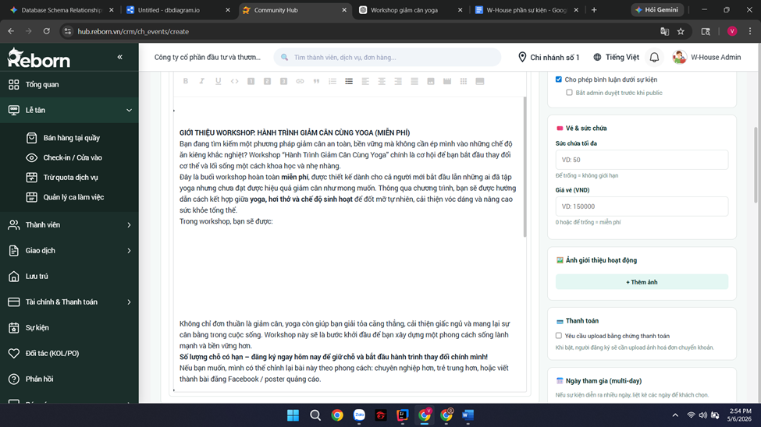
- Tại trang có đường dẫn https://hub.reborn.vn/crm/ch_events/create phần 3: Thời Gian khi nhập
phải check ngày tháng bắt đầu phải lớn hơn ngày hiện tại. <chưa check>
ngày kết thúc phải lớn hơn ngày bắt đầu<đã check khi bấm lưu ->sửa được khi nhập xong thì báo luôn>,
ngày mở đăng kí phải trước ngày bắt đầu<chưa check>,
ngày đóng đăng kí phải sau ngày mở đăng kí và trước ngày bắt đầu<đã check khi bấm lưu ngày đóng đăng kí phải sau ngày mở đăng kí ->sửa được khi nhập xong thì báo luôn , trước ngày bắt đầu chưa check>.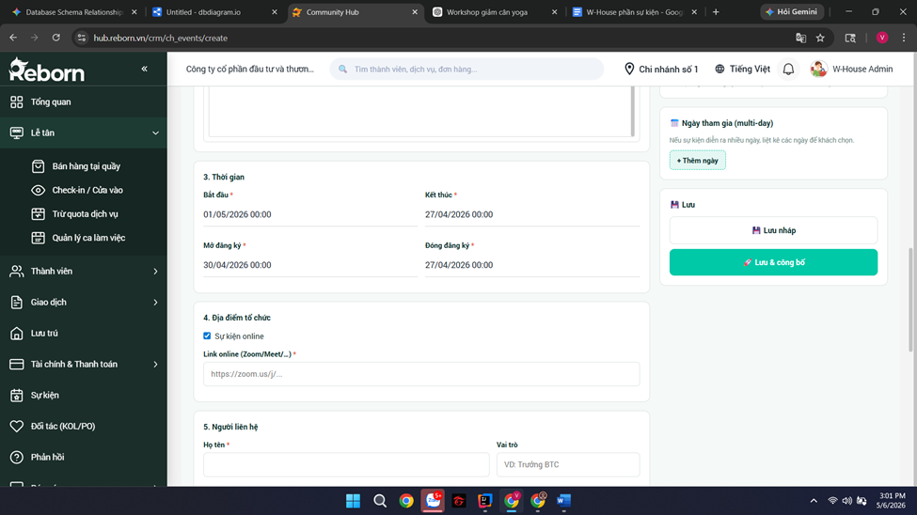
- Tại trang có đường dẫn https://hub.reborn.vn/crm/ch_events/create
Phần 4 : Địa Điểm tổ chức -> Sự Kiện Online cần check định dạng khi người dùng nhập xong.
Phần 5 : Người Liên Hệ : Ô nhập số điện thoại k cho nhập chữ . e mail nếu nhập cũng cần check đúng định dạng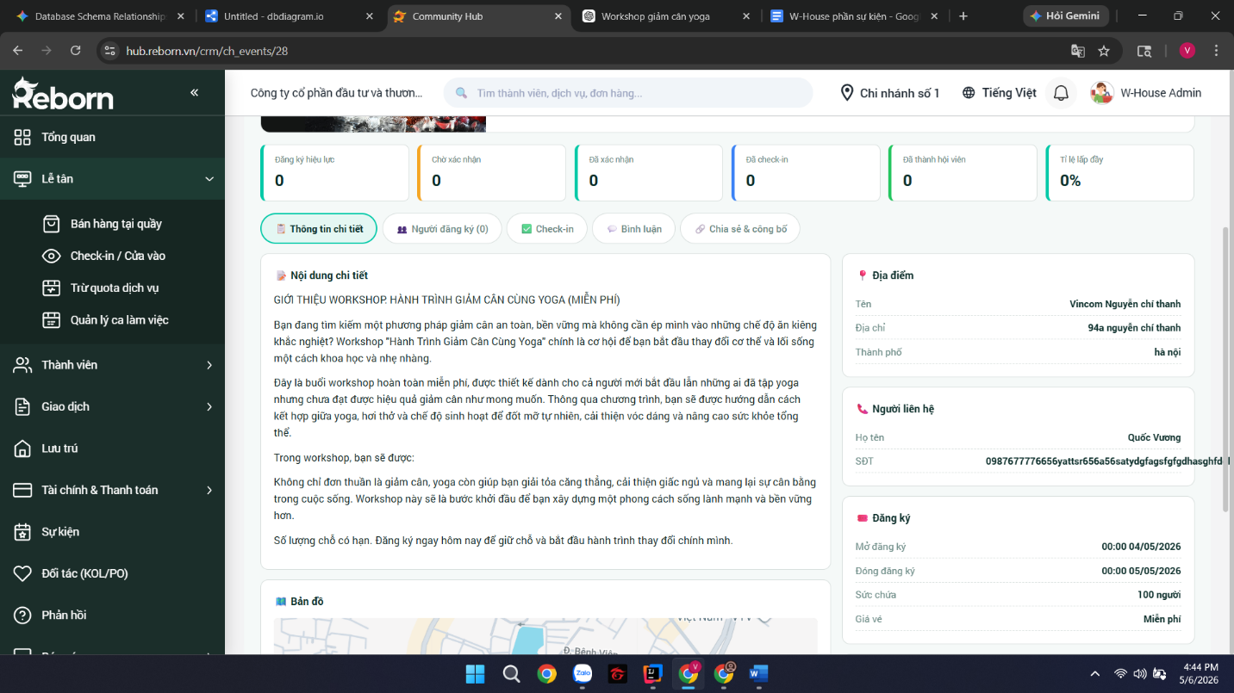
- Tại trang có đường dẫn https://hub.reborn.vn/crm/ch_events/create phần ngày tham gia nếu nhiều ngày cần check ngày bắt đầu < ngày tham gia < ngày kết thúc
Khi bấm lưu có hiển thị lỗi nhưng k nhảy về đầu trang báo lỗi mà đứng yên 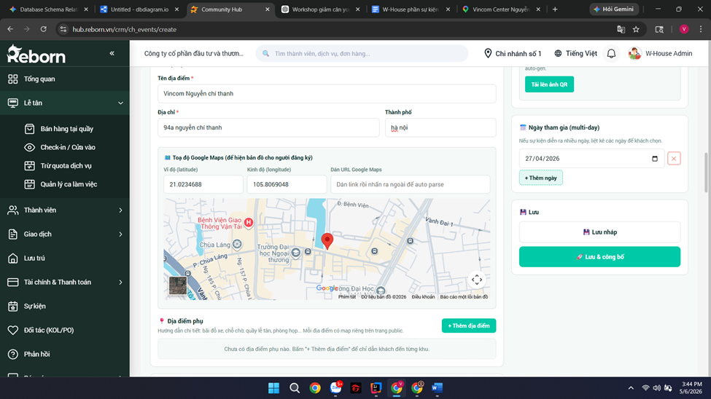
- Tại trang có đường dẫn https://hub.reborn.vn/crm/ch_events/create Phẩn Thanh Toán
Qr tạo ra khi nhập k hợp lệ
Khi vào sửa tự động mất thông tin đã nhập
Thêm qr bằng ảnh cũng k hợp lệ
Chỉ hiển thị mã khi có giá vé. khi đang kí mà thêm các dịch vụ mất phí thì k có qr
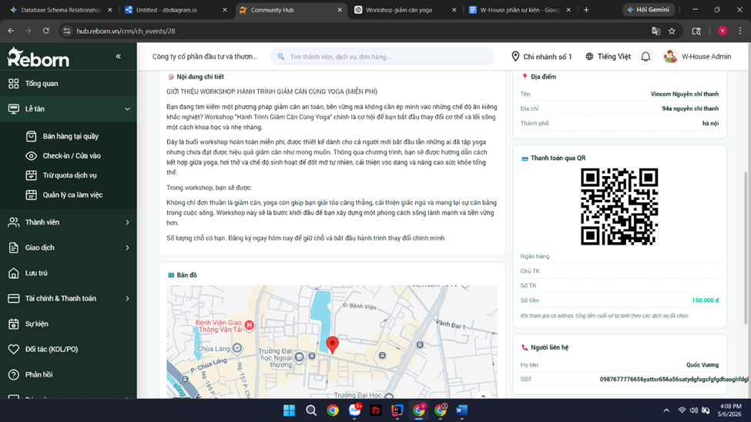
- Tại trang có đường dẫn https://hub.reborn.vn/crm/ch_events/create Phần 6b : Tất cả các phần thêm ảnh , video đều bắt nhập url chứ k thêm ảnh tải lên từ máy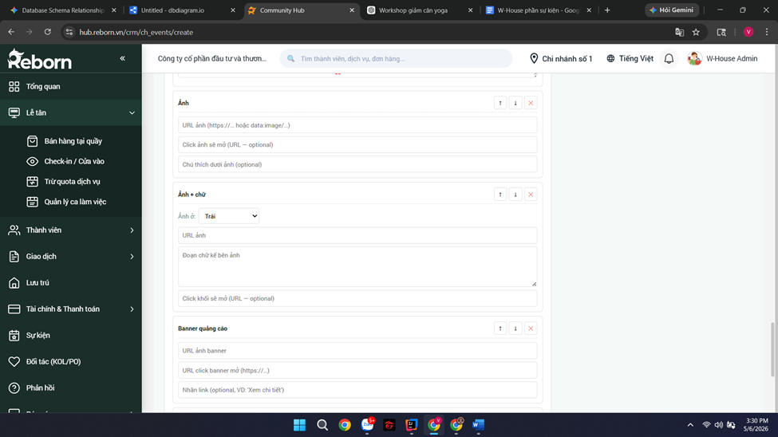
- Tại trang có đường dẫn https://hub.reborn.vn/crm/events/gim-cn-adn khi đăng kí thành công nhưng chorme đang đki k bị trừ đi mà vẫn nguyên 100/100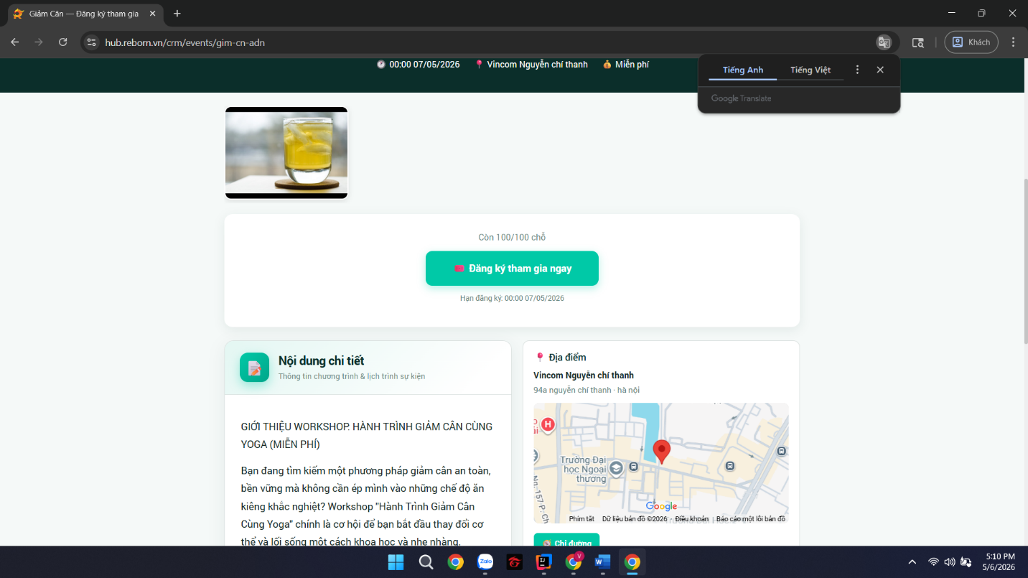nhưng chorm đang duyệt đăng kí lại là 99/100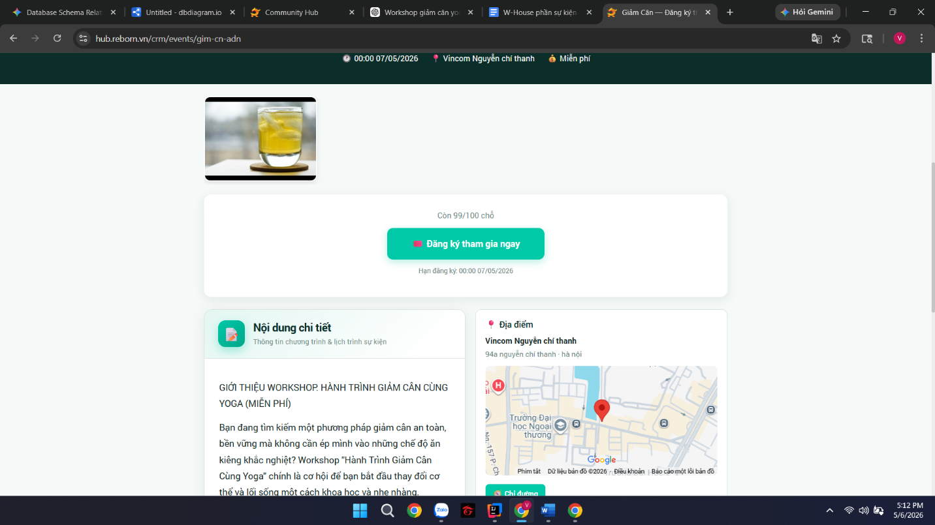
- Tại trang có đường dẫn https://hub.reborn.vn/crm/ch_events/28 phần danh sách người đăng kí khi đã từ chối đăng kí rồi nhưng vẫn ở phần chờ phê duyệt mà k vào phần huỷ. đã từ chối vẫn phát vé được. và khi phát vé nó lại trở thành đã được duyệt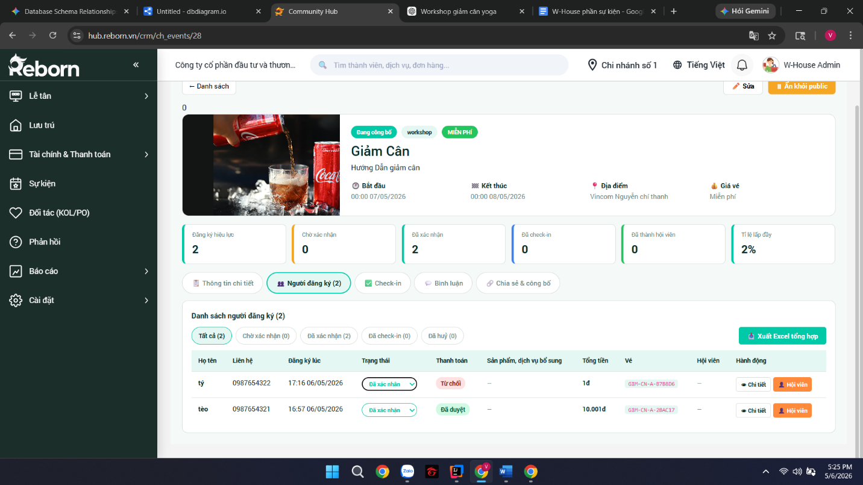
- Tại trang có đường dẫn https://hub.reborn.vn/crm/ch_events/28 phần chi tiết đăng kí tổng tiền đang bị sai (khả năng phần áo yoga chưa được cộng vì tổng tiền đơn khác cũng thiếu phần áo yoga)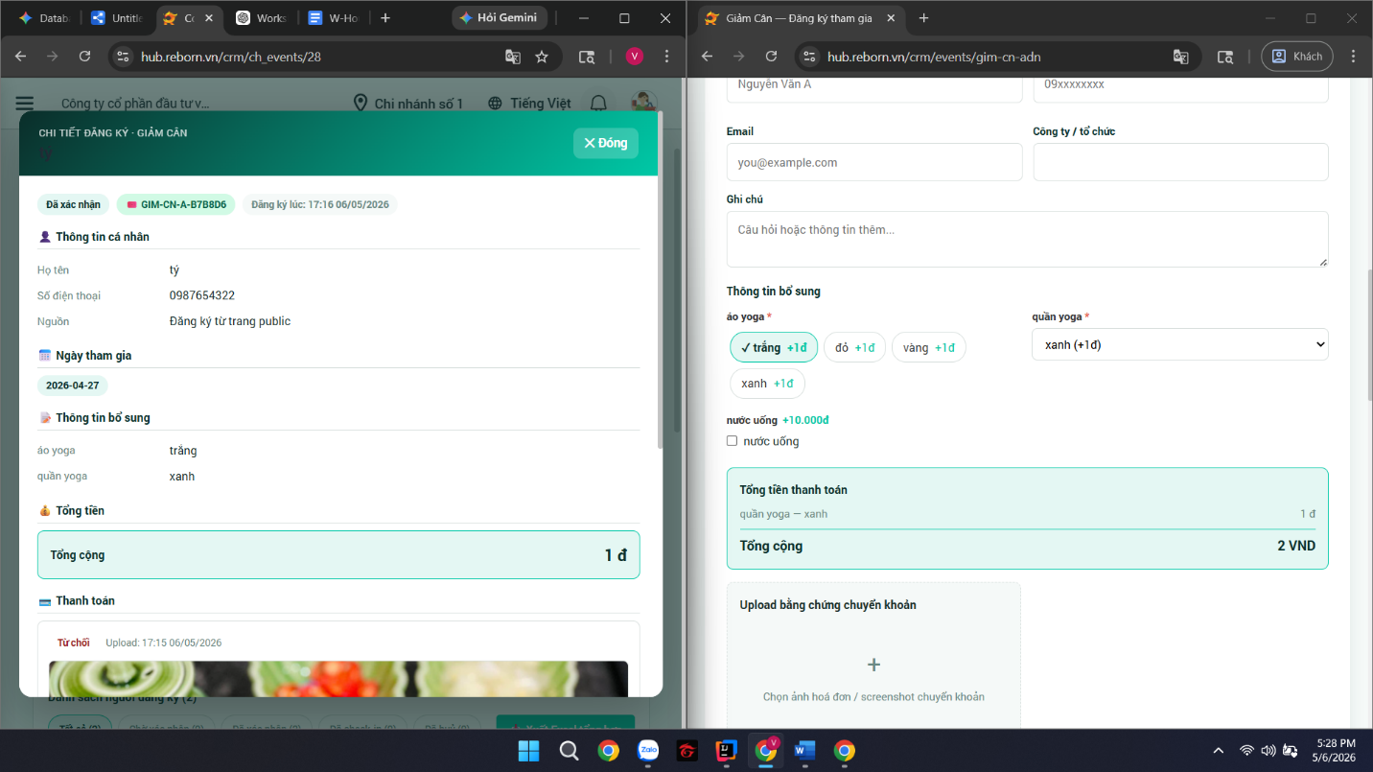

- Api đăng kí hội viên lỗi https://biz.reborn.vn/market/events/registrations/convert?id=46

- Tại trang có đường dẫn https://hub.reborn.vn/crm/ch_events/28 xuất ra file exel phần tiền đăng kí bị sai 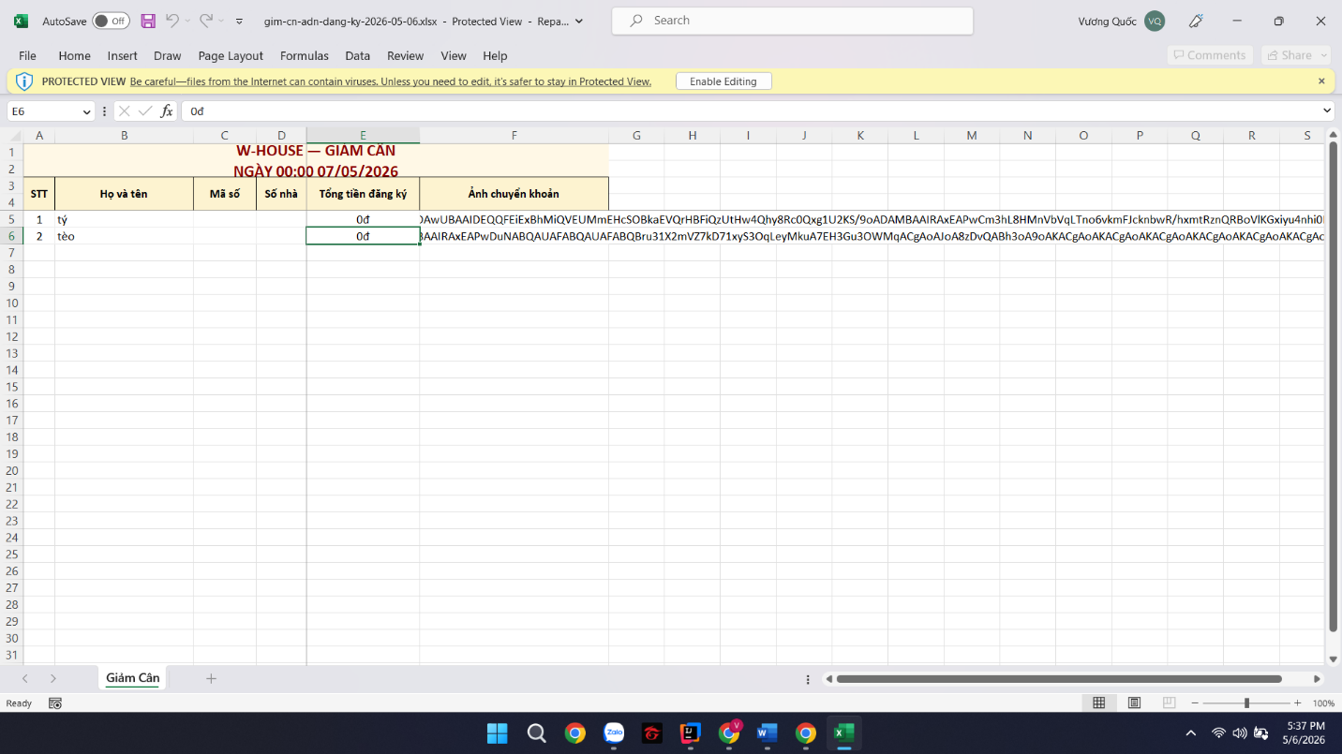
- Tại trang có đường dẫn https://hub.reborn.vn/crm/events/gim-cn-adn phần bình luận bình luận người khác k nhìn thấy được. admin cũng k thấy được .